lab 13: Gửi mail

**Mục tiêu**

* Cấu hình được mail với laravel

**Bước 1: Cấu hình file .env**

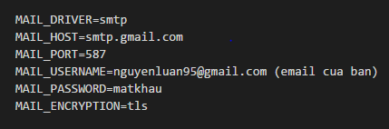

Bạn cũng có thể dùng cách cấu hình ở config/mail.php

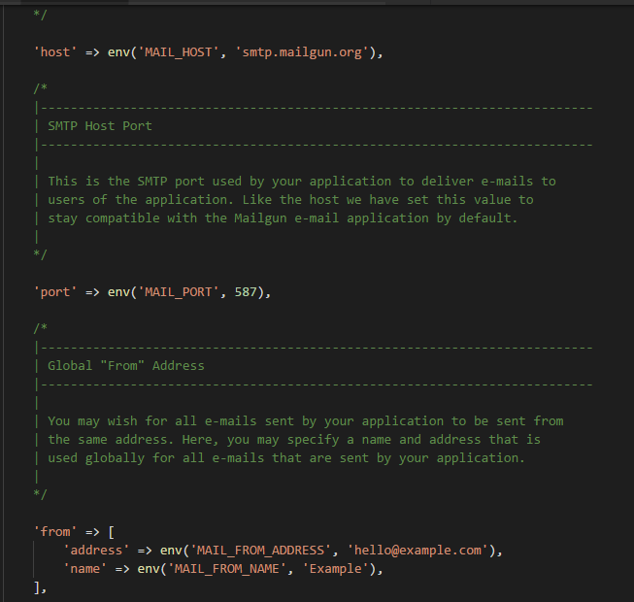

**Bước 2: Tạo Route:**

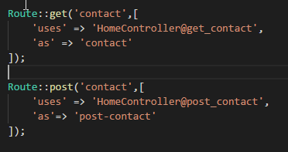

**Bước 3: Tạo Controller kết hợp cấu hình gửi mail::send:**

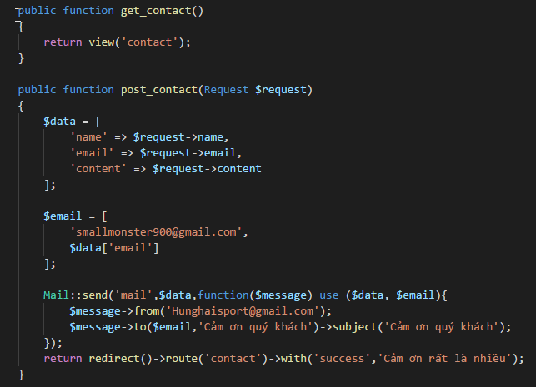

Ở đây chúng ta sử dụng biến $data để lưu thông tin nhận được từ request bên trang contact

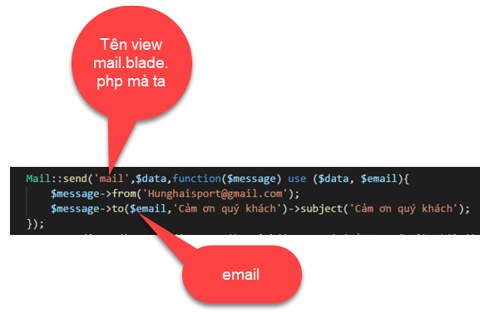

**Bước 4: Tạo trang view Contact.blade.php**

Ở đây mình sẽ ví dụ về phần phản hồi ý kiến khách hàng cho phép gửi mail về

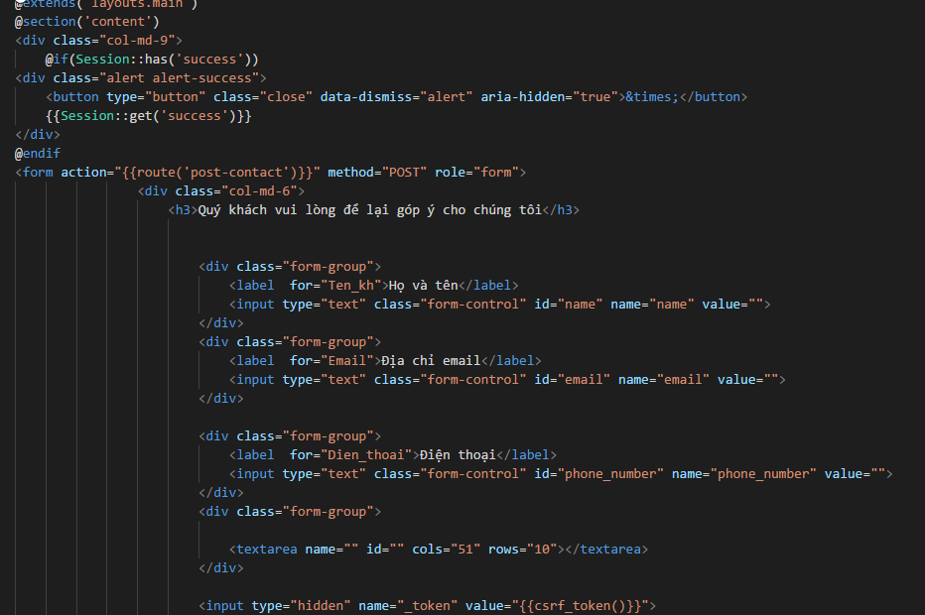

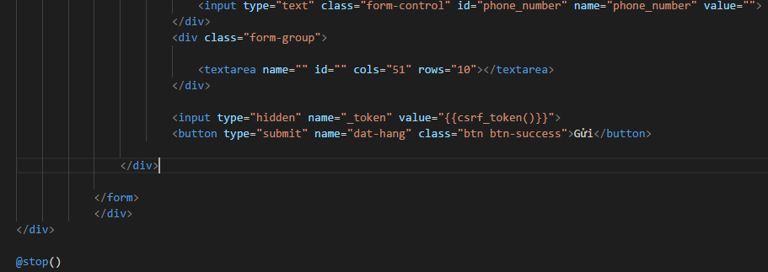

**Bước 5: T**rong views tạo file mail.blade.php có nội dung như sau:

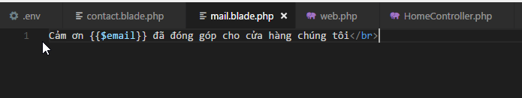

Bạn thử gửi phản hồi và xem kết quả lưu ý do dùng API của gmail

nên lúc bạn gửi sẽ hơi chậm

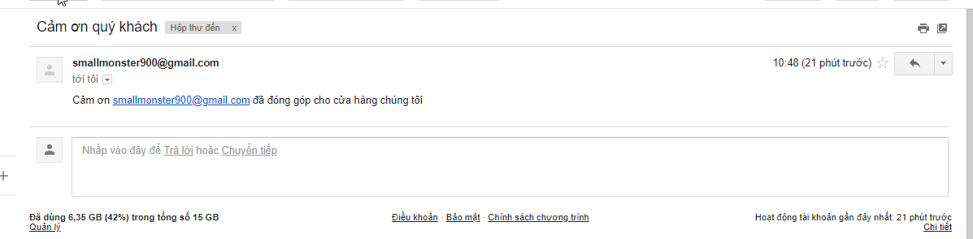

CHÚC CÁC BẠN THỰC HIỆN THÀNH CÔNG